МУНИЦИПАЛЬНОЕ БЮДЖЕТНОЕ УЧРЕЖДЕНИЕ

ДОПОЛНИТЕЛЬНОГО ОБРАЗОВАНИЯ

**«ЦЕНТР РАЗВИТИЯ ТВОРЧЕСТВА ДЕТЕЙ И ЮНОШЕСТВА»**

ГОРОДА ЕССЕНТУКИ

357600, Российская Федерация, Ставропольский край, г. Ессентуки, ул. Гааза, 1

Тел/факс 8(87934) 6-64-26, 6-66-07, e-mail: [crtdiu-ess@mail.ru](mailto:crtdiu-ess@mail.ru)

ОКПО 50249147 ОГРН 1022601224293

ИНН/КПП 2626026672/262601001

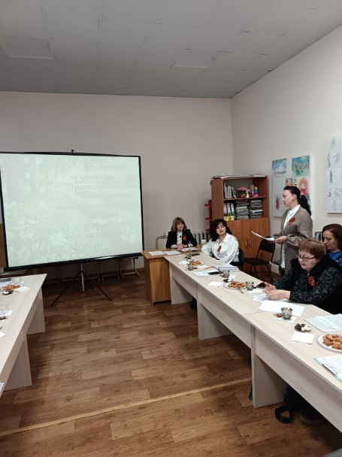

Выступление

Донченко Анны Владимировны

на педагогической конференции

по реализации программы

по духовно-нравственному воспитанию детей

**«Дорогой добра»**

**на 2019-2024**

**по теме:**

**«Развитие индивидуальных способностей**

**в творческой деятельности»**

**2025**

**Цель:** реализация активной развитой личности через взаимодействие в детском объединении и участие в конкурсах хореографического творчества.

**Задачи:**

- развивать познавательную и творческую стороны личности;

- знакомиться с лучшими образцами классических и народных произведений, танцевальными традициями разных стран;

- привить уважение и осмысленность к традициям разных народов, принимать участие в конкурсах хореографического творчества.

Рассмотрим реализацию активной развитой личности через взаимодействие обучающихся, родителей и педагога в объединении «Гармония».

На занятиях в объединении, наряду с освоением общеобразовательной общеразвивающей программы «Гармония» по специализации хореография: классический танец, народно-сценический, эстрадный танец, бальный танец, историко-бытовой танец, современные направления в хореографии, обучающиеся также учатся мыслить, анализировать свою деятельность.

В течение учебного года обучающиеся совместно с педагогом и родителями готовятся к конкурсному выступлению, участию в тематическом концерте, посвященном Дню матери, Международному женскому дню – 8 марта, Международному дню танца – 29 апреля, Дню защиты детей.

С целью расширения кругозора и познавательной деятельности, обучающиеся совместно с педагогом посещают концертный зал им. Шаляпина, где являются активными слушателями концертов, организованных артистами филармонии КМВ. На концертах обучающиеся знакомятся с классической и народной музыкой, с гениальными поэтами 18-19 века, с творчеством великих русских и зарубежных композиторов 19-20 века, с музыкальными и танцевальными традициями народов разных стран мира, что способствует формированию эстетического вкуса и знаний.

Педагог заметил, что после посещения концертов филармонии КМВ, спектаклей у обучающихся просматривается ярко выраженное чувство любви к своей Родине, бережное отношение к истории страны, традициям и культуре разных народов.

Цикл песен советских композиторов пользуется особой популярностью у детей младшего возраста. Обучающиеся не просто хорошо воспринимают знакомые песни на слух, но и стараются подпевать артистам, снимают выступления профессиональных артистов на видео на память.

Музыка в целом оказывает живительное действие. Во время слушания музыки задействованы все процессы восприятия: слух, ритм, память, мышление, воображение и другие.

Разные музыкальные направления оказывают разное влияние на нас. Во время прослушивания спокойной классической музыки, например, мы ощущаем релаксирующее и расслабляющее действие, направляющее нас в спокойное и позитивное русло.

Громкая динамическая симфоническая музыка, например, симфония, заряжает нас бодростью, наполняет разнообразным спектром эмоций, изменяет уровень нашего настроения из спокойного в бодрое и наоборот, придает подсознанию яркие эмоционально окрашенные оттенки чувственностью исполнения.

Обучающиеся также посещают спектакли: балетные, драматические, во время которых они имеют возможность знакомиться с большими артистами театров нашей страны, их профессионализмом и творчеством.

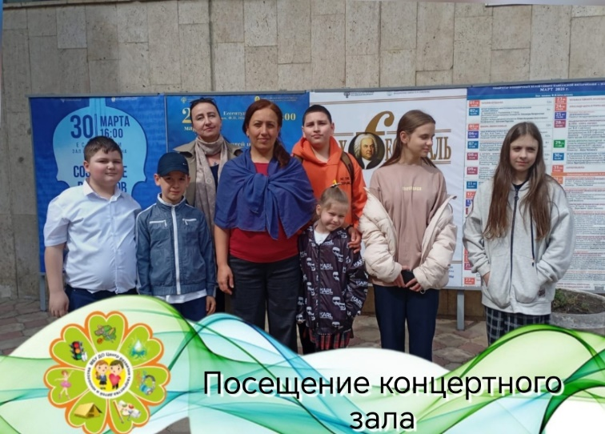

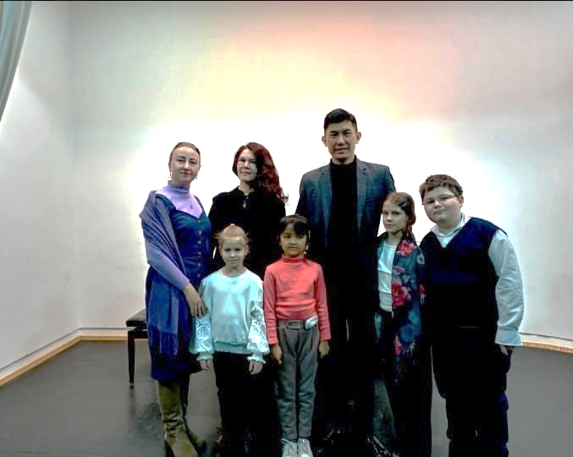 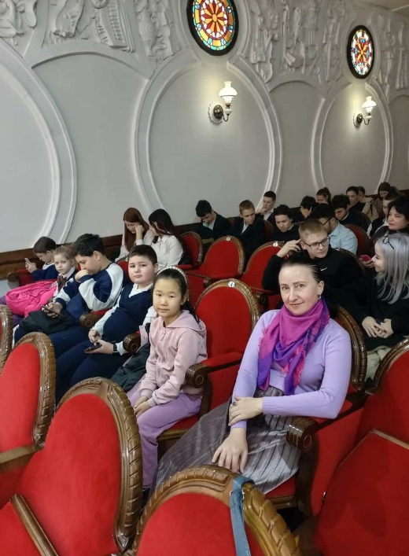

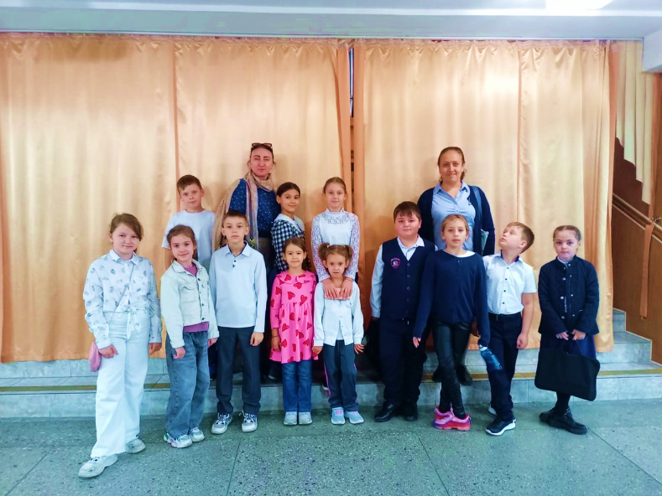

Посещение КЗ им. Шаляпина помогает обучающимся лучше чувствовать ритм, стиль, образ, музыкальное направление, приобщаясь к характеру исполняемого хореографического материала, в дальнейшем на занятиях в объединении «Гармония» и в ансамбле.